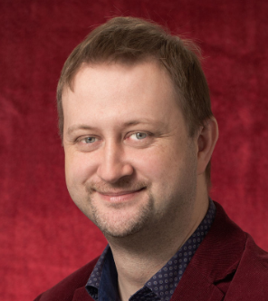
dr Paweł Cieśla – Ośrodek Rozwoju Edukacji - ekspert merytoryczny w projekcie Pilotażowe wdrożenie modułowych e-podręczników oraz opracowanie założeń do zaawansowanych technologicznie e-materiałów wspierających nowoczesne metody nauczania i uczenia się. Zajmuje się dydaktyką przyrody i chemii, a także integracją nowoczesnych technologii do procesu kształcenia. Autor publikacji z zakresu dydaktyki przyrody i chemii oraz podręczników.

